**Okula Uyum Güçlükleri**

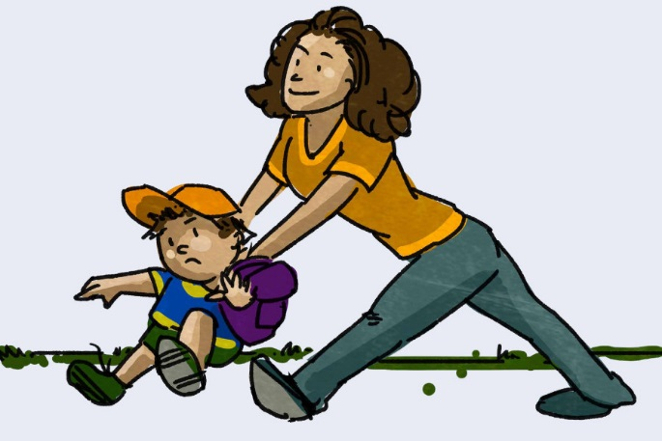

**Çocuğun okula gitmek istememesi**

**Anne-babadan ayrılamamak arkalarından ağlaması**

**Ders içi ve grup etkinliklerine katılmamak**

**\*Okulda veya evde öfkeli davranışlar göstermek**

**\*Karın ağrısı,baş ağrısı, mide bulantısı gibi şikayetleri olması**

**\* Ebeveynler bu durumun çocuğun yeni bir ortama girmesi nedeniyle geçici sorunlar olabileceğini bilmeli ve paniğe kapılmamalıdır.Sürecin uzadığı durumlarda okul ve sınıf öğretmeni ile işbirliği yapmalıdır.**

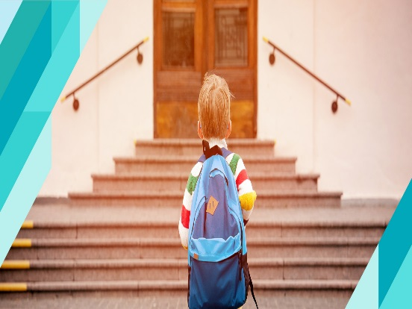

**Okula Uyum Güçlüğünün Sebepleri  
Anne- babaya aşırı bağımlı olan çocuklar,**

**Gelişim düzeyi akranlarından daha geri olan çocuklar,**

**Dil konuşma becerisi yaş düzeyinin altında olan çocuklar,**

**Dikkat ve odaklanmada güçlük yaşayan çocuklar,**

**Kurallara uyum sağlayamayan çocuklar,**

**Akranlarıyla uyum sağlayamayan dışlanan, asosyal çocuklar,**

**Engellendiğinde direnen, öfke tepkileri gösteren, isteklerini erteleyemeyen çocuklar,**

**Sayı, renk, şekil vb. temel akademik becerileri kazanmakta zorlanan çocuklar,**

**Çözüm Yolları**

**Aile**

**\*Okula gitme konusu evde önceden açılmalı okul ile ilgili olumlu teşvik edici sözler söylenmeli.**

**\*Okulun ilk günü anne ve mümkünse baba çocuğun yanında olmalı. Çocuk okulda tek başına kalma eğilimindeyse okulda daha fazla kalmamalıdır. Her çocuğun alışma süresi farklıdır.**

**\* Anne babasının okuldan ayrılmasından endişe ederse çocuğa onu okul çıkışı alacağını belirtmelidir.**

**\*Çocuğun okula uyum konusunda kazandığı beceriler görüldükçe övülmeli ve pekiştirilmelidir.**

**\*Özellikle 1. Sınıfta öğretmen ve öğrenci arasında güven temeline dayalı bir ilişki çocuğun okul uyumunu ve arkadaş ilişkilerini ve dolayısıyla da okulun sosyal kurallarına uyumu arttırmaktadır. Çocuk, öğretmene bir soru sorduğunda azarlanmayacağını bilmeli.**

**\*Çocukların yanında okula uyumu hakkında konuşmalar yapılmamalı. Kaygı düzeyleri artabilir ve okula uyum sağlama süresi uzayabilir.**

**\*Aile çocuğun okulla ilgili duygu, düşünce ve korkularını dinlemeli; onu anlamaya çalıştığını, yanında olduğunu ve sevdiğini hissettirmeli.**

**\*Çocuğun kaygı düzeyi yüksekse, okulun rehber öğretmeni ve gerekirse bir uzmandan yardım alınmalıdır.**



**Okul ve Öğretmen  
Öğretmenler, çocuklarla sıcak ve samimi bir ilişki kurmalı. Çocukların okulun başladığı ilk günlerde kendilerini oraya ait hissetmesini sağlayacak uyum çalışmalarına ağırlık vermeli.**

**\*Okullarda çocukların katılabileceği spor, sanat, müzik gibi etkinliklere mutlaka yer verilmeli.**

**Çocuğun güven duyacağı bir ortam oluşturulmalı.**

**ATAŞEHİR REHBERLİK VE ARAŞTIRMA MERKEZİ**



**OKULA UYUM**

[Tel: (0216](Tel:0216) )548 21 21

mail: atasehirram34@gmail.com

Atatürk Mah. 2.Cad.No:4/2

Ataşehir / İSTANBUL